Làm sao để tắt ứng dụng bị treo trên Mac OS?
Đôi khi chúng ta sử dụng ứng dụng hay phần mềm trên máy Mac và không thể nào tắt chúng đi được. Đây là tình trạng ứng dụng bị treo trên hệ thống máy Mac. Điều này chắc chắn sẽ gây khó chịu và phiền phức cho người sử dụng, khi chúng ta không thể tiếp tục được công việc. Vậy làm sao để có thể tắt ứng dụng và sử dụng trở lại, khi xảy ra tình trạng bị treo trên máy Mac? Trong bài viết dưới đây, chúng tôi sẽ hướng dẫn tới bạn 6 cách để khắc phục tình trạng này. Bạn hãy thử lần lượt các cách từ trên xuống để tắt được ứng dụng bị treo nhé.
1. Sử dụng tổ hợp phím tắt thoát ứng dụng bị treo:
Đây là cách đầu tiên và cũng rất dễ thực hiện khi các ứng dụng trên máy Mac của bạn rơi vào tình trạng không thể tắt được, hoặckhông sử dụng được nữa.
Bạn nhấn tổ hợp phím Command + Option + Shift + Esc và giữ trong một vài giây đến khi ứng dụng tắt đi là được.
2. Tắt ứng dụng qua cửa sổ Force Quit Applications:
Trước hết bạn nhấn tổ hợp phím Command + Option + Esc để mở cửa sổ Force Quit Applications. Tiếp đến, chúng ta chọn ứng dụng hoặc phần mềm muốn thoát rồi click vào nút Relaunch để tắt ứng dụng bị treo. Chúng ta cũng có thể sử dụng thao tác này để tắt nhiều ứng dụng cùng một lúc.
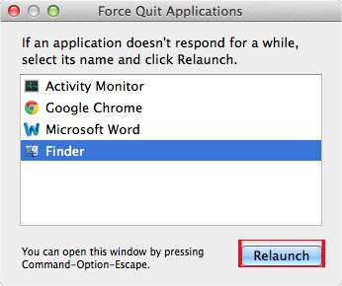
3. Tắt ứng dụng bị treo từ thanh Dock:
Khi bạn click chuột phải vào một biểu tượng ứng dụng ở thành Dock, chúng ta sẽ nhìn thấy tùy chọn Quit để có thể tắt được ứng dụng.
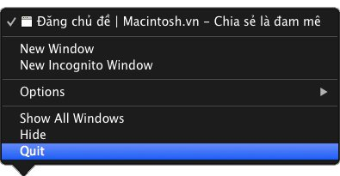
4. Tắt ứng dụng từ Menu Apple:
Chúng ta giữ phím Shift và click vào biểu tượng Menu Apple để tìm tới lệnh Force Quit [ứng dụng muốn tắt]. Chúng ta chỉ cần nhấn vào lệnh đó để tắt ứng dụng bị treo mà thôi.
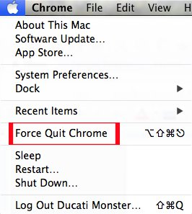
5. Sử dụng tiện ích Activity Monitor:
Chúng ta nhấn tổ hợp phím Command + Space để mở Spotlight, sau đó nhập từ khóa Activity Monitor để mở tiện ích này. Tiếp đến, bạn chọn các ứng dụng bị treo muốn tắt với biểu tượng có màu đỏ, rồi nhấn biểu tượng chữ X góc trái bên trên ứng dụng.
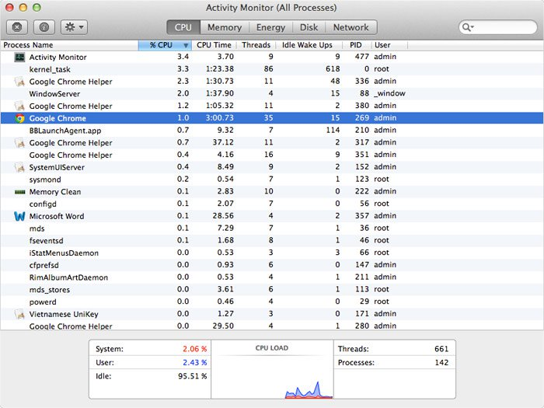
6. Sử dụng Terminal và lệnh kill:
Cách cuối cùng đó là sử dụng dòng lệnh để tắt các ứng dụng đang bị treo. Đầu tiên, bạn mở Terminal và gõ top -u rồi nhấn Enter để truy cập. Kiểm tra tên ứng dụng đang chạy rồi nhìn sang cột trong bên trái, sẽ thấy số PID của ứng dụng, mã của một quá trình ứng dụng đang chạy Process ID.
Tiếp đến gõ q, rồi gõ tiếp sudo kill -9 PID (thay PID bằng số của ứng dụng) để tắt ứng dụng bị treo.
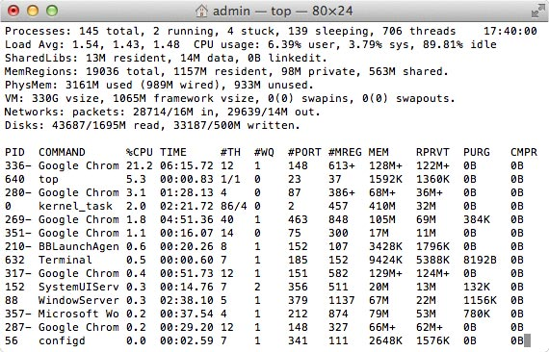
Trên đây là 6 cách để có thể giải quyết được vấn đề ứng dụng bị ngường chạy, không tắt được trên máy Mac. Nếu gặp hiện tượng này bạn hãy nên sử dụng tổ hợp phím tắt trước tiên, sau đó sử dụng những cách tiếp theo nếu không sử dụng hiệu quả.

